**RETIRADA DE LA BOMBA CADD SOLIS VIP**

Durante la infusión en su domicilio podrá ver en la pantalla de la bomba el tiempo que resta para finalizar la infusión.

La pantalla se vuelve negra por ahorro de energía. Pulsar cualquier tecla para que se ilumine. Un led que parpadea indica que está funcionando.

Cuando la infusión finaliza la bomba se detiene y emite una alarma mostrando el mensaje: “El volumen del depósito es cero. Bomba parada.”

Pulsar “**Confirmar**” para detener el pitido.

Pulsar el botón lateral de encendido/apagado y posteriormente “**SI**” para confirmar el apagado de la bomba.

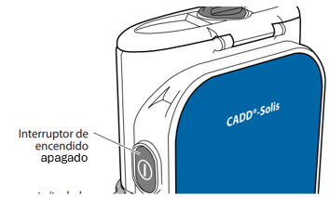

Para retirar el caset o equipo de la bomba tirar de la palanca hacia abajo hasta que el caset se suelte. Desechar de forma segura y devolver la bomba en su próxima visita.

